B11217059李子興
- 產生rootA.key、根證書B11217059_A和證書簽名請求。
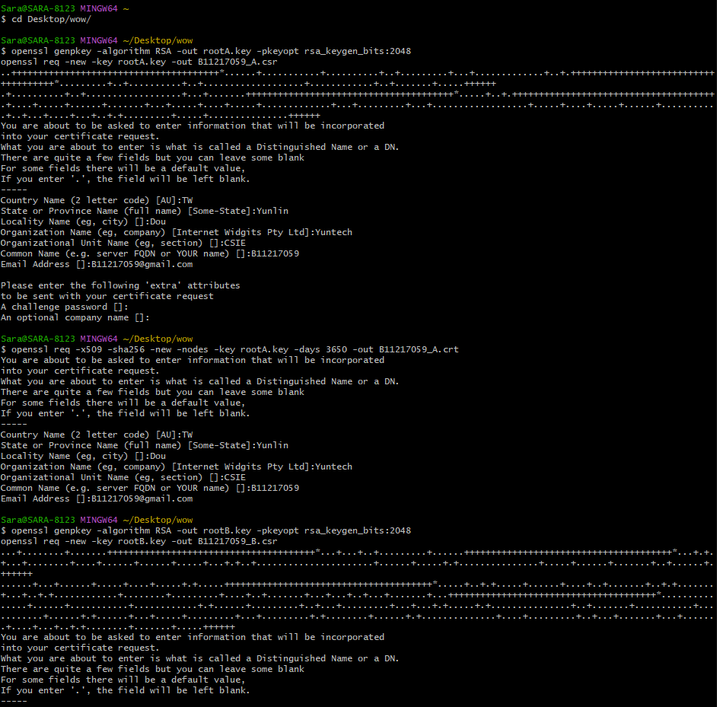
- 產生rootB.key和根證書B11217059_B

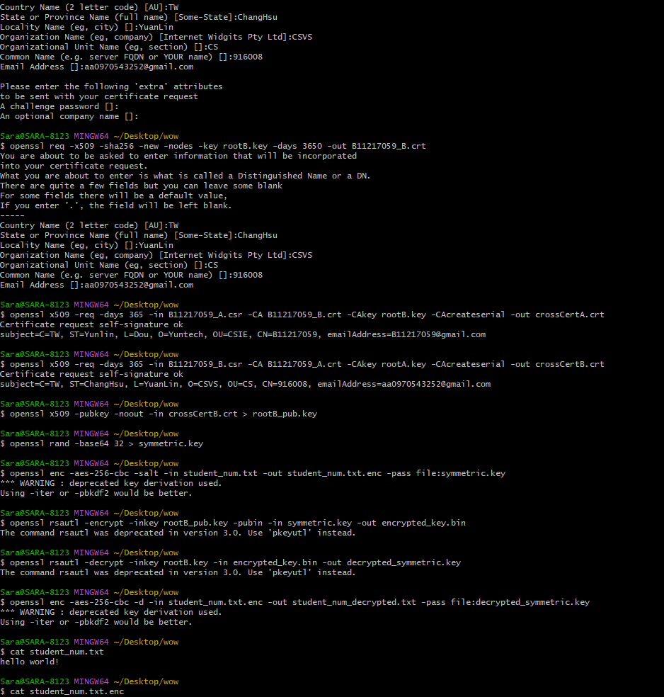
- 互相簽訂證書

- 接收者的公鑰加密數據

- 接收者使用私鑰解密對稱密鑰

- 檢視檔案內容
